1 Verslag over een open dag / bezoek studiebeurs
Ga in dit reflectieverslag in op de volgende zaken:
- Wat was het?
Open dag van de HAN in Nijmegen.
  - Denk aan het volgende: als je naar de studie/beroepenbeurs zuid (28 of 29 september) bent geweest dan moet je minimaal 5 mbo/hbo-stands bezocht hebben en hierover verslag doen in dit reflectieverslag.
- Wanneer was dit?
10 november 2018.
- Waarom heb je dit gedaan?
Ik wou meer weten over de studie richting die ik zou gaan kiezen.
- Welke mbo/hbo-stands heb je bezocht? Welke vond je daadwerkelijk interessant en welke niet? Hoe kwam dit?
HBO geschiedenis docent
Vond ik wel interessant omdat ik geschiedenis interessant vind. Maar ook omdat meer kanten op kan gaan dan alleen geschiedenis. Je kan zowel geschiedenis als een maatschappijleer diploma krijgen.

HBO bedrijfskunde
Ik zelf vond het niet zo interessant omdat ik niet echt een reken wonder ben. En ik zelf ben niet echt van plan om zelf een bedrijf te starten.

HBO chemie
Zag er wel heel indrukwekkend uit. Maar ik zelf denk dat het veel te moeilijk voor me word en oninteressant. Omdat je veel moet kennen wat ik zelf niet zo interessant vindt.

HBO ICT
Ik zelf denk wel dat het haalbaar is voor mij. Alleen het mist gewoon creativiteit. Je moet als het ware problemen oplossen maar ook begrijpen. Dat lijkt mij gewoon heel saai werk.

HBO communication en multimedia design
Vind ik zelf een van mijn favorieten omdat ik zelf kan bepalen wat ik creëer. Bijvoorbeeld een website of een 3D animatie. Het beste vind ik dat je veel vrijheid krijgt wat je mag gaan ontwerpen.

- Foto’s van de activiteit.
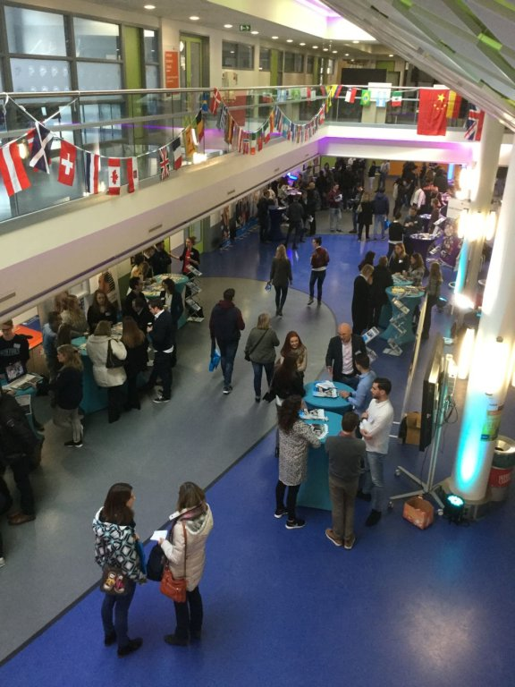
- Wat heeft de lob-activiteit voor jou betekend? (denk bijv. aan mij aan het denken gezet om het wel of niet te gaan studeren, nieuwe denkbeelden/ inzichten gegeven over studie / vakgebied, beter beeld gegeven over de stad / universiteit / toekomstbeeld / waarden enz.

Op dit moment ben ik erg aan het twijfelen wat ik in de toekomst wil gaan doen. Omdat ik niet weet wat ik later wil gaan doen. Ik weet wel dat ik in de richting van geschiedenis of maatschappijleer wil. Maar omdat het voor mij moeilijk is om een richting te kiezen weet ik niet wat ik later wil gaan doen.

2 De beoordeling
Je wordt beoordeeld op de volgende onderdelen:
Je hebt een voldoende voor je opdracht:
- Alle 6 bovenstaande punten zijn beantwoord
- De kwaliteit van het reflectieverslag is met één of twee argumenten onderbouwd (punt 6)
- De reflectie is oppervlakkig maar functioneel , matig/voldoende verdieping.
- Geen spel- en stijlfouten, oppervlakkige / functionele schrijfstijl.
Je hebt een goed:
- Alle 6 bovenstaande punten zijn beantwoord
- De kwaliteit van de reflectie is met vier of vijf argumenten onderbouwd
- De reflectie bestaat niet uit ‘open deuren’ (zoals ik heb dit gedaan omdat het moest..) maar zijn persoonlijk van aard / geven iets prijs van je persoonlijkheid en interesses.
- Geen spel- en stijlfouten, persoonlijke en uitnodigende schrijfstijl.
Je mag geen onvoldoende halen voor dit PTA-onderdeel (dan voldoe je niet aan de overgangseis), zorg er dus voor dat je minimaal een voldoende haalt.

